«День сказки» в ДОЛ «Незнайка и К»
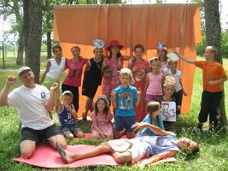
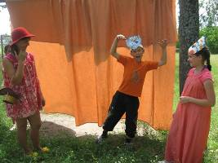
19 июля в ДОЛ «Незнайка и К» при МОУ ООШ с.Комаровка прошёл День сказки. Утром дети активно позанимались на зарядке, получив от этого массу удовольствия и заряд энергии на целый день. После зарядки со школьниками была проведена беседа «Правила поведения в общественных местах» и конкурс рисунков «Сказочные и мультипликационные герои».
Затем ребята поиграли в веселую викторину «Что за прелесть эти сказки!», после которой дети начали готовиться к инсценировке «сказок на новый лад».
Ребята были разделены на две команды, каждая из которых показала свою веселую сценку. Первая команда инсценировала сказку «Теремок», а вторая – сказку «Красная шапочка». Большинство героев «сказок» показали себя с лучшей стороны и заставили зрителей посмеяться от души.
Также в этот день была проведена игра по правилам дорожного движения, в ходе которой ребята повторили дорожные знаки, вспомнили о том, какую роль играет светофор для водителя и пешехода и т.д. После этого дети с удовольствием играли в подвижные игры на свежем воздухе.
